Titolo percorso didattico: Robotica educativa e Cooperative learning

Referenti: Daniela De Paoli e Rosa Margiotta

E-mail: daniela.depaoli@ilveliero.info

Scuola: IC Mar dei Caraibi

Aree tematiche e interdisciplinarietà
Logica, matematica, scienze, ICT

Obiettivi di apprendimento

Costruire e programmare robot con i kit Wedo

Propositi educativi e/o sociali

Saper interagire con i compagni, in un piccolo gruppo, collaborando attivamente per il raggiungimento di un obiettivo comune

Rafforzare il pensiero logico

Rinforzare il senso di realtà attraverso la formulazione di ipotesi e successive verifiche

Acquisire il linguaggio specifico della programmazione

Saper effettuare misurazioni dello spazio e del tempo

Scoprire la relazione tra tempo/spazio/dimensione nel funzionamento del robot

Capacità di organizzare il lavoro, capacità di esposizione orale, capacità relazionali

Livello scolare:
- Scuola primaria

Numero di alunni: 41

Materiali (software e hardware, strumentazione, ecc.)
- Kit robot Lego Wedo
- Questionario iniziale e finale
- Schede didattiche
- pc

Procedura
Gli alunni lavorano per gruppi di 4 bambini. La formazione del gruppo è stata fatta in base a determinate competenze possedute da ciascuno e pensando di far ricoprire i seguenti ruoli, previsti nella metodologia del Cooperative Learning:

FUNZIONAMENTO → capacità di Organizzare il lavoro
APPRENDIMENTO → competenze logiche e specifiche relative alle attività assegnate
STIMOLO → capacità di esposizione orale
GESTIONE → capacità relazionali

Prima dell’inizio delle attività è stato somministrato un questionario individuale per la rilevazione della percezione del benessere in classe che verrà riproposto alla conclusione del progetto come verifica finale (relativa all’inclusione).

Prima parte
Durata: primo quadrimestre

Descrizione: Studio del software Lego WeDo.

Ogni gruppo ha un manuale, un computer ed un kit Lego WeDo
Il lavoro consiste nello scoprire come funziona il software e quali sono i “pezzi speciali” del kit che vengono azionati tramite la programmazione.

Compiti svolti a turno dai bambini
- Leggere le istruzioni
- Usare il computer
- Scegliere i pezzi dalla scatola
- Montare i pezzi

A fine lavoro:
2 bambini effettuano il controllo dei pezzi nella scatola, verificando che ci siano tutti;
2 bambini stilano un sintetico “diario di bordo” in cui scrivono cosa hanno fatto e dove sono arrivati rispetto alle attività previste.

Alla fine di questa fase gli alunni devono conoscere i nomi dei “pezzi speciali”. Viene somministrata una scheda come verifica individuale (vedi figura)

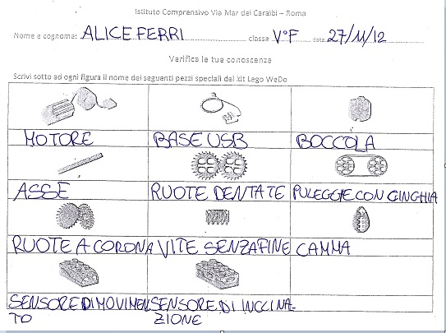

Seconda parte
Durata: 2 ore per ciascuna parte dei due tipi di attività proposta

Descrizione: Questa seconda fase prevede due tipi di attività, per ciascuna delle quali le indicazioni sono fornite tramite schede appositamente elaborate:

- Il gruppo ha il compito di
  - costruire un modello di robot seguendo le istruzioni contenute nel software;
  - programmarlo per svolgere determinati movimenti, seguendo le istruzioni contenute nel software;
  - descriverne per iscritto il funzionamento (attività facilitata);
  - rispondere ad alcune domande che collegano il modello del robot realizzato alla realtà concreta (ad es.: se hanno costruito un leone ci saranno domande relative a questo animale);
  - riflettere sul funzionamento del robottino rispondendo a domande di carattere scientifico.

- Il gruppo deve:
  - costruire un modello di robot seguendo le istruzioni contenute nel software;
  - programmarlo perchè svolga determinati movimenti, procedendo per tentativi ed errori;
  - descriverne per iscritto il funzionamento.

Compiti svolti a turno dai bambini
- Leggere la scheda che guida le attività e compilarla
- Usare il computer
- Scegliere i pezzi dalla scatola
- Montare i pezzi

A fine lavoro:
2 bambini effettuano il controllo dei pezzi nella scatola, verificando che ci siano tutti;
2 bambini stilano un sintetico “diario di bordo” in cui scrivono cosa hanno fatto e dove sono arrivati rispetto alle attività previste.

A conclusione di questa seconda fase, ogni gruppo compila un breve questionario con cui si rilevano le modalità di svolgimento del lavoro in gruppo, per permettere agli alunni di auto-valutare la qualità di lavoro nel proprio gruppo (cooperative learning).
Per la correzione/miglioramento del funzionamento del gruppo per le attività future, viene data la possibilità di inserire dei suggerimenti da attuare per le attività che seguiranno.

ALLEGATI
Esempio di “Diario di bordo”

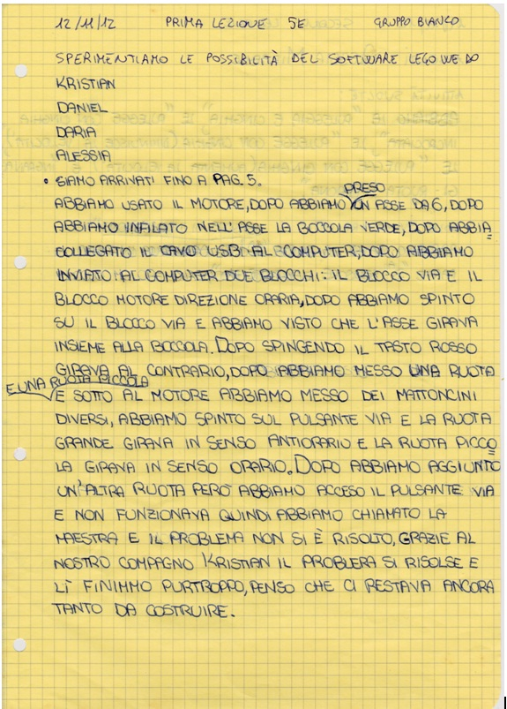

Esempio di una scheda per lo svolgimento della prima parte della fase 2

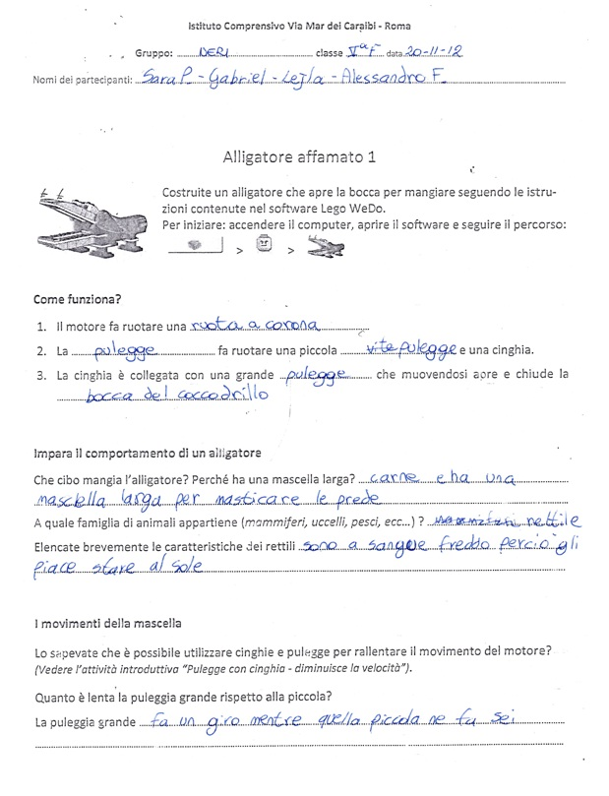

Esempio di una scheda per lo svolgimento della seconda parte della fase 2

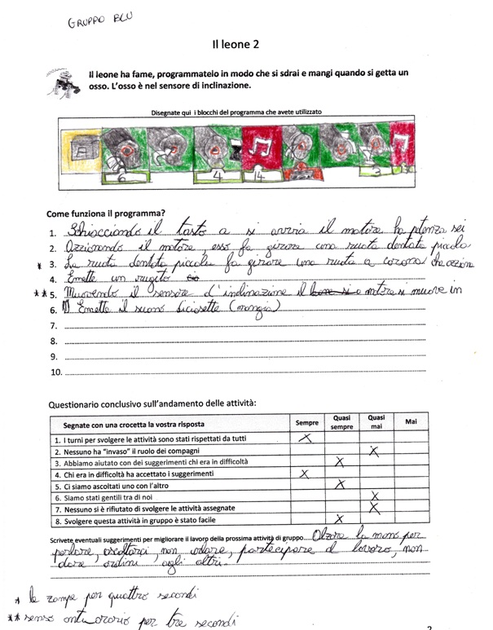

Il questionario proposto prima dell’inizio e a conclusione delle attività

COME STO NELLA CLASSE?

Dai un giudizio alle seguenti affermazioni segnando con una crocetta il grado del tuo benessere, usando questa scala di valutazione:
0 | No o per niente | 1 | Un po’ | 2 | Abbastanza | 3 | Molto | 4 | Moltissimo

 | 0 | 1 | 2 | 3 | 4
- Mi sento apprezzato dai miei compagni
- Mi trovo bene con i miei compagni
- Mi sento capace di affrontare le difficoltà di ciò che devo imparare
- Mi trovo bene con i miei insegnanti
- Vengo volentieri a scuola
- I miei compagni si interessano a quello che dico
- Nella nostra classe dedichiamo tempo alla discussione delle nostre esperienze
- Durante la ricreazione mi diverto con i miei compagni
- Quando torno a casa sono soddisfatto delle esperienze fatte a scuola
- Gli insegnanti mi apprezzano
- In classe ci aiutiamo reciprocamente
- Mi è facile intervenire per chiedere spiegazioni
- Trovo interessanti le attività che mi vengono proposte
- Sono capace di eseguire un compito da solo
- Mi piace studiare
- Venendo a scuola soddisfo le mie curiosità
- A scuola il tempo passa velocemente
- I miei compagni mi stimano e mi apprezzano
- I miei compagni mi aiutano quando sono in difficoltà
- Posso contare sugli altri
- Gli altri si fidano di me
- Il clima della nostra classe è amichevole
- Sono autonomo nello svolgimento dei miei compiti
- Riesco a concentrarmi quando studio
- Mi impegno ad apprendere e a studiare
- Cerco di imparare dai miei errori
- So autocontrollarmi
- So tollerare la frustrazione, lo sforzo e la fatica
- Di fronte alle difficoltà aumento il mio impegno
- Manifesto apertamente i miei sentimenti senza ferire gli altri
- Sono soddisfatto di me stesso
- In classe ci confidiamo i nostri problemi
- Svolgo i compiti con il desiderio di imparare
- Cerco di essere ottimista
- Sono preciso nello svolgere i compiti
- Apprezzo i miei insegnanti
- In classe sappiamo collaborare per raggiungere un obiettivo comune
- Mi è facile ricordare quello che ho studiato
- Sappiamo trovare un accordo dopo un litigio
- Gli insegnanti ci aiutano quando siamo in difficoltà

Risorse aggiuntive consigliate
Libri: Manuali di robotica educativa

Web: www.mondodigitale.org, www.romecup.org

Software didattici: Lego Wedo

Altro:

Attività collegate

Modalità di Valutazione
Schede didattiche, questionario iniziale/finale, osservazione delle modalità di lavoro all’interno dei gruppi di alunni.

